учреждение высшего образования

**«Финансовый университет при Правительстве Российской Федерации»**

**(Финансовый университет)**

Колледж информатики и программирования

**ОТЧЁТ**

**По Лабораторной работе на тему “Работа с сетевыми дисками (Яндекс)”**

Студент: Протасов Даниил Кириллович

Дисциплина: Операционные системы

Группы: 2ОИБАС-1222

Преподаватель

Сибирев И.В.

**Москва – 2024г.**

Яндекс диск загружаем любой файл

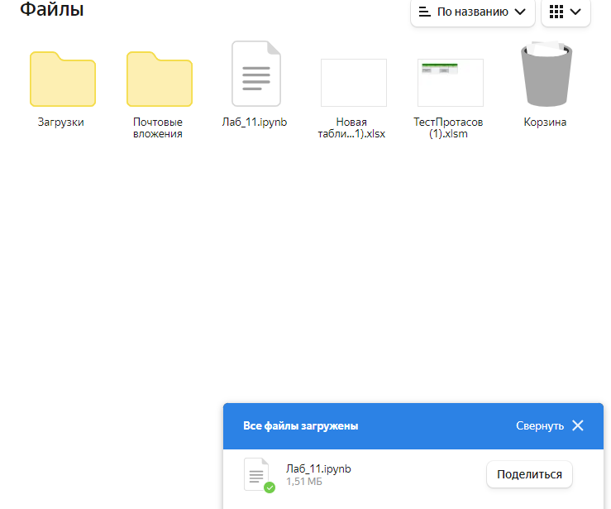

Делаем ссылку

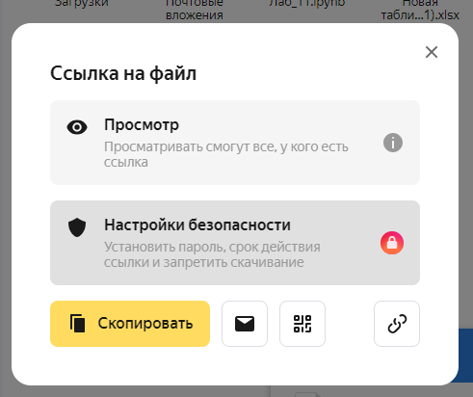

Работа в ворде на Диске



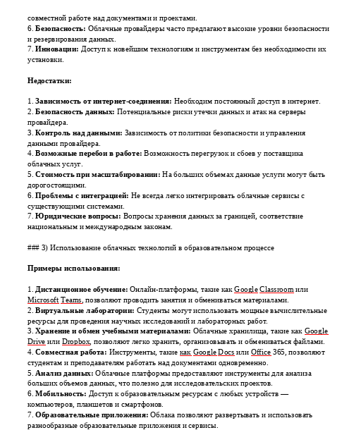

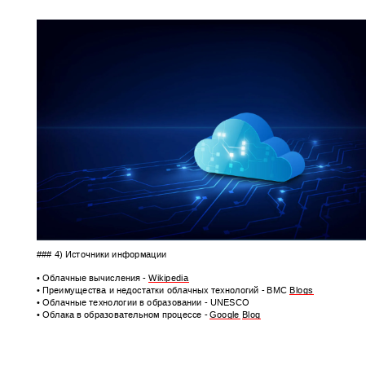

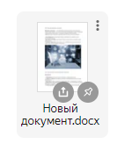

Работа в PowerPoint на диске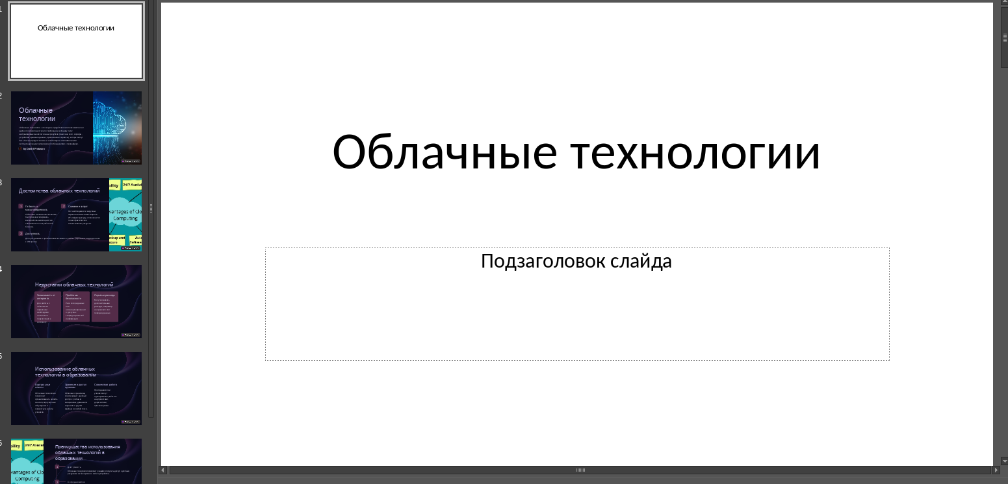

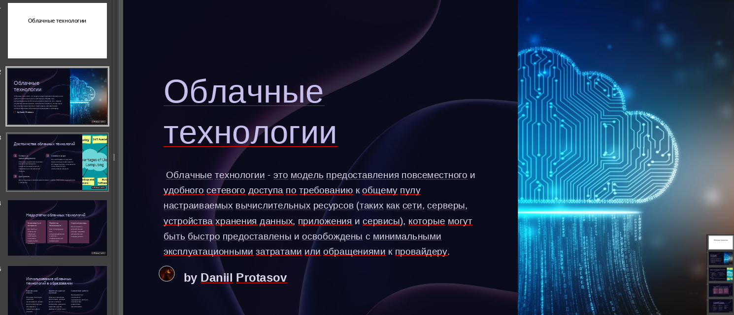

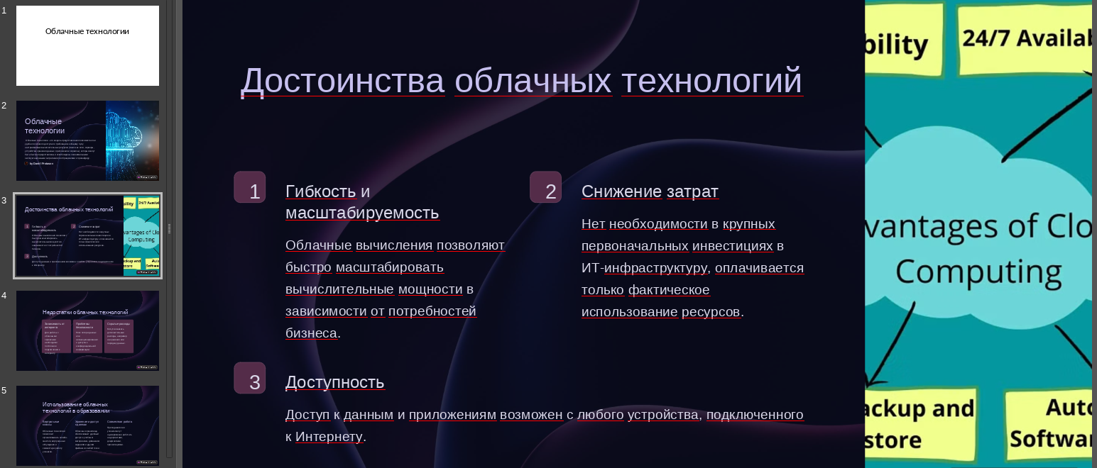

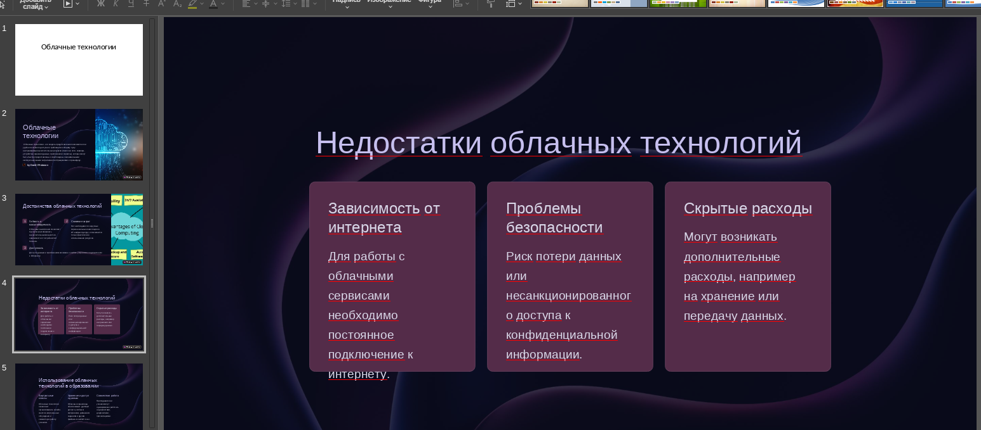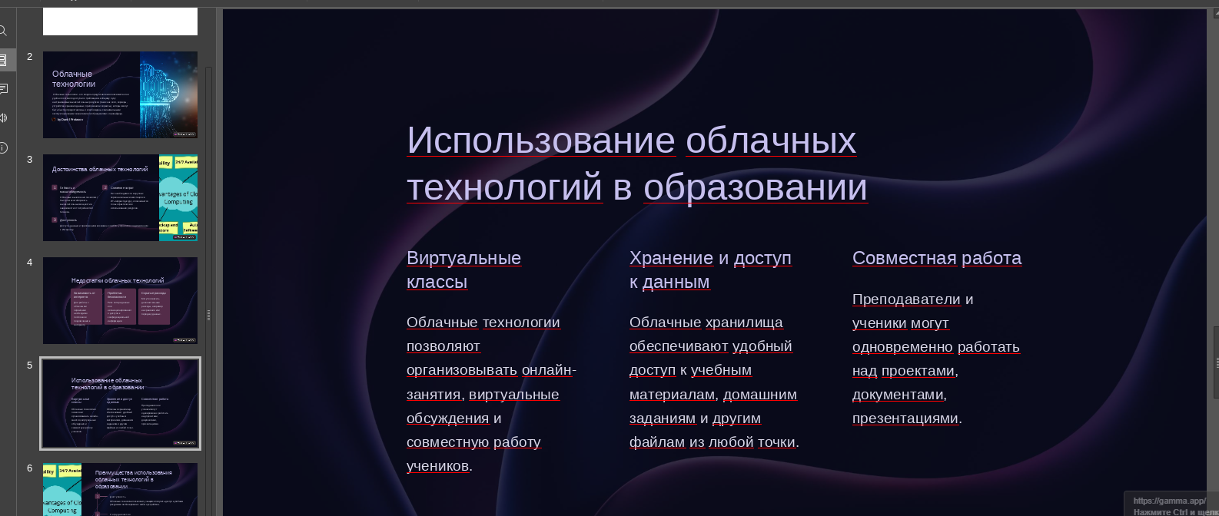

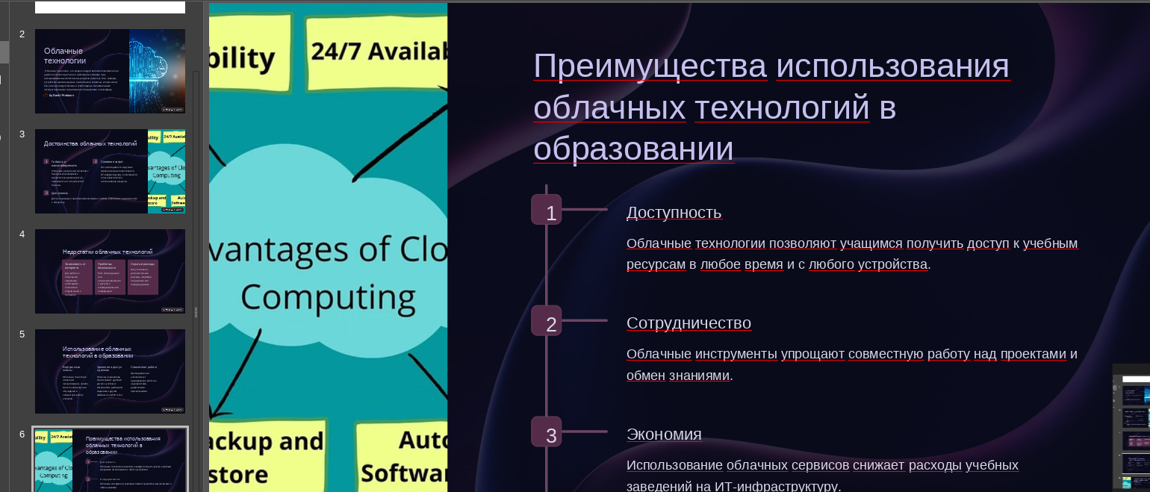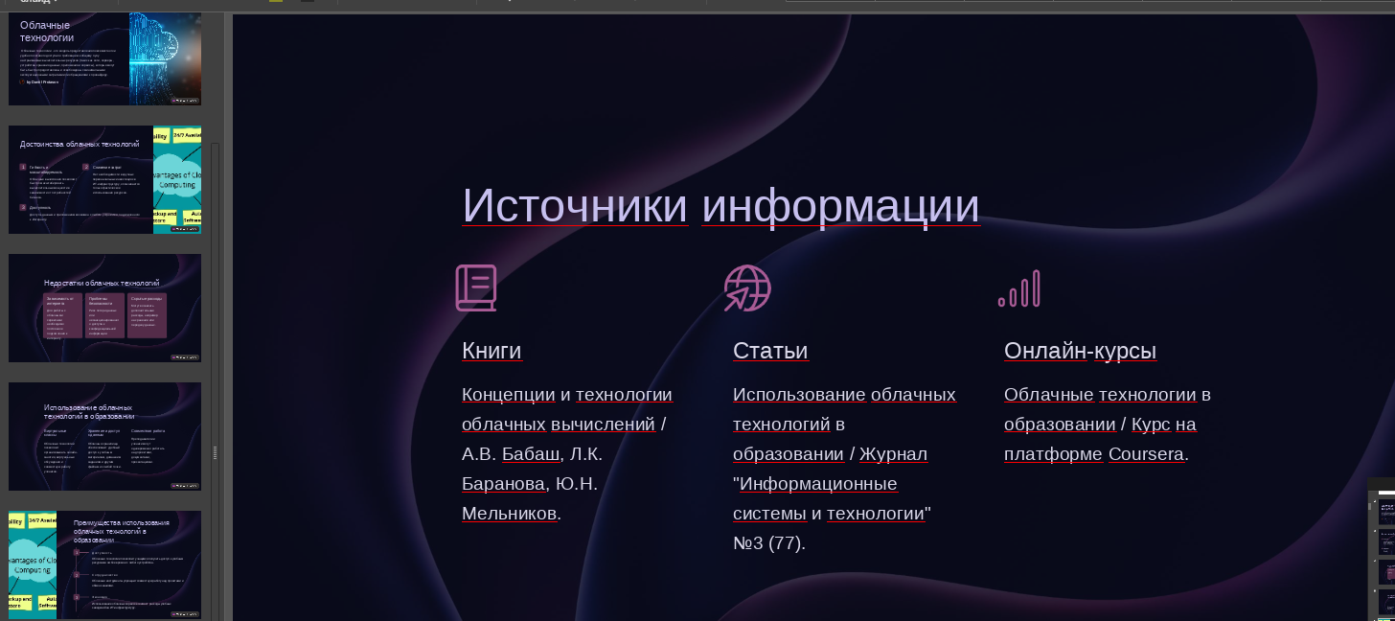



Ссылка на папку

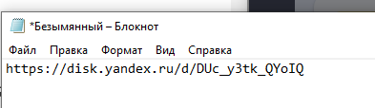

https://disk.yandex.ru/d/DUc_y3tk_QYoIQ